《数据库》课程设计

失物寻回系统

实现总结报告

学号：______15061193_________

姓名：______陈嘉林____________

年 月 日

一、实现环境
1、windows 10
2、mysql Ver 14.14 Distrib 5.7.20, for Win64 (x86_64)
3、Python 3.5.0 (64-bit)
所依赖的外来库：
①绘图相关：matplotlib(2.3.1)、numpy(1.13.3)、seaborn(0.8.1)
②布局相关：Pillow (4.3.0)
③数据库相关：PyMySQL (0.7.11)
4、PyCharm Community Edition 2017.2.4
5、Navicat for MySQL(10.7.1.0)

二、系统功能结构图
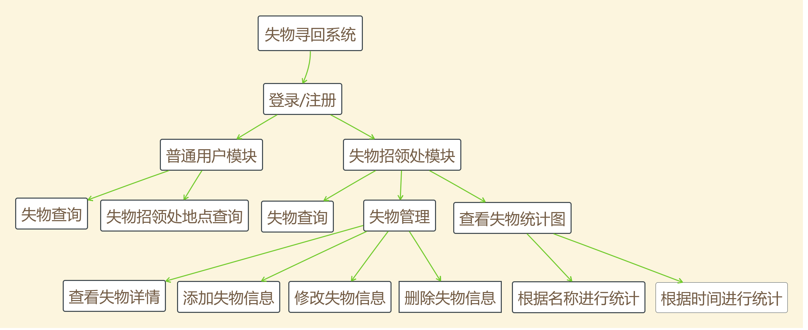

三、基本表的定义，主外码等完整性约束定义，索引的定义
1、账户
属性有账号、密码、权限。其中账号为主码。密码和权限不得为空。索引是账号。
定义基本表代码如下：

Create Table `账户`
(`账号` varchar(20) PRIMARY KEY,
`密码` varchar(20) NOT NULL,
`权限` int NOT NULL,
UNIQUE INDEX (`账号`)
)

2、普通用户
属性有用户名、账号。其中用户名为主码，账号为外码。索引是账号。
定义基本表代码如下：

Create Table `普通用户`
(`用户名` varchar(20) PRIMARY KEY,
`账号` varchar(20),
FOREIGN KEY(账号) REFERENCES 账户(账号),
UNIQUE INDEX(账号)
)

3、失物招领处
属性有招领处地点、账号。其中招领处地点为主码，账号为外码。索引是账号。
定义基本表代码如下：

Create Table `失物招领处`
(`招领处地点` varchar(40) PRIMARY KEY,
`账号` varchar(20),
FOREIGN KEY(账号) REFERENCES 账户(账号),
UNIQUE INDEX (`账号`)
)

4、失物信息
属性有失物编号、物品名称、拾到时间、拾到地点、简要描述、详细描述、招领处地点。其中失物编号为主码，招领处地点为外码。索引是物品名称。失物编号具有自增属性auto_increment。
定义基本表代码如下：

Create Table `失物信息`
(`失物编号` int auto_increment PRIMARY KEY,
`物品名称` varchar(20) NOT NULL,
`拾到时间` varchar(40) NOT NULL,
`拾到地点` varchar(40) NOT NULL,
`简要描述` varchar(50) NULL,
`详细描述` varchar(255) NULL,
`招领处地点` varchar(40) NOT NULL,
FOREIGN KEY(招领处地点) REFERENCES 失物招领处(招领处地点),
INDEX (`物品名称`)
)

四、系统的安全性设计，不同人员的外模式及相关权限
1、安全性设计
在本系统中，共有两种用户，分别是普通用户和失物招领处用户。二者权限不同。
数据库中有一个表，记录账号、密码以及权限。当用户输入账号密码，并且账号密码匹配成功之后，系统会查询该用户的权限字段。若权限为1，则是普通用户，进入普通用户的操作界面；若权限是2，则是失物招领处用户，进入失物招领处用户的操作界面。
普通用户的操作界面中，只包含了普通用户相应权限的功能。同理，失物招领处用户的操作界面中，也只包含了失物招领处用户相应的权限的功能。通过前端的设计保证了不同用户只能享受自身被授权的信息服务。
另外，系统在将输入数据传入数据库之前，都会做安全性检查。若数据为非法数据，将提示错误信息，只有合法数据才能传入数据库中。使得，数据的正确性得到了保证。

2、不同人员的外模式及相关权限
普通用户和失物招领处用户对应的外模式不同。
普通用户的权限是查看失物信息的（物品名称，拾到时间，拾到地点，简要描述，招领处地点）这5个数据段，以及查看失物招领处表的（招领处地点）这1个数据段，对数据库中的记录无添加、删除、修改的权限。
失物招领处用户的权限是查看自己发布的失物信息的所有数据段，或者是所有失物信息的（物品名称，拾到时间，拾到地点，简要描述，招领处地点）这5个数据段。并且具有添加、删除、修改失物信息记录的权限。但删除和修改的操作对象仅限于本账号中的发布的失物信息记录，操作范围也仅限于（物品名称，拾到时间，拾到地点，简要描述，详细描述）这5个数据段。

五、存储过程、触发器和函数的代码说明
1、存储过程 insertuser
功能是向数据库中插入新注册的用户信息。接受4个传入的参数，分别表示用户账号，用户密码，用户权限以及用户名或招领处地点
代码如下：
CREATE PROCEDURE `insertuser` (
in userid varchar(20), /* 用户账号 */
in userpass varchar(20), /* 用户密码 */
in userpremission int, /* 用户权限 */
in username varchar(40) /* 用户名或者招领处地点*/
)BEGIN
INSERT INTO 账户 VALUES(userid, userpass, userpremission); /* 将用户账号、密码、权限的信息插入到表账户中 */
IF userpremission = 1 /* 如果用户权限为1，说明是普通用户 */
THEN
INSERT INTO 普通用户 VALUES(username, userid); /* 将用户名和用户账号插入到表普通用户中 */
ELSE /* 否则，说明是失物招领处用户*/
INSERT INTO 失物招领处 VALUES(username, userid); /* 将招领处地点和用户账号插入到表失物招领处中 */
END IF;
END;

2、存储过程 insertrecord
功能是向数据库中插入新创建的失物信息。接受6个传入的参数，分别表示物品名称，拾到时间，拾到地点，简要说明，详细说明以及当前招领处地点的账号。
代码如下：
CREATE PROCEDURE `insertrecord` (
in name varchar(20), /* 物品名称 */
in date varchar(40), /* 拾到时间 */
in place varchar(40), /* 拾到地点 */
in brief varchar(50), /* 简要说明 */
in detail varchar(255), /* 详细说明 */
in id varchar(20) /* 当前招领处地点账号 */
)BEGIN
DECLARE foundandlostplace varchar(40); /* 声明临时变量用来存储招领处地点信息 */
SELECT 招领处地点 FROM 失物招领处 WHERE 账号 = id INTO foundandlostplace; /* 根据 账号从表失物招领处中取得招领处地点信息，存入foundandlostplace中 */
INSERT INTO 失物信息(物品名称, 拾到时间, 拾到地点, 简要描述, 详细描述, 招领处地点) VALUES(name, date, place, brief, detail, foundandlostplace); /* 将相关信息插入表失物信息中 */
END;

3、存储过程 updaterecord
功能是更新数据库的失物信息。接受6个参数，分别表示失物编号，新物品名称，新拾到时间，新拾到地点，新简要说明以及新详细说明。
代码如下：
CREATE PROCEDURE `updaterecord` (
in ind int, /* 失物编号 */
in name varchar(20), /* 新的物品名称 */
in date varchar(40), /* 新的拾到日期 */
in place varchar(40), /* 新的拾到地点 */
in brief varchar(50), /* 新的简要说明 */
in detail varchar(255) /* 新的详细说明 */
)BEGIN
UPDATE 失物信息 SET 物品名称 = name, 拾到时间 = date, 拾到地点 = place, 简要描述 = brief, 详细描述 = detail WHERE 失物编号 = ind; /* 根据失物编号，更新失物信息 */
END;

4、触发器 date_on_message_table_before_insert
约束失物信息：失物拾到日期必须小于等于插入记录时的日期。
代码如下：
CREATE TRIGGER date_on_message_table_before_insert
BEFORE INSERT /* 在insert操作之前进行判断 */
ON 失物信息 FOR EACH ROW
BEGIN
IF NEW.拾到时间 > curdate() THEN /* 调用系统函数curdate()取得当前日期 */
SET NEW.拾到时间 = curdate(); /* 如果拾到时间晚于当前日期，则置为当前日期 */
END IF;
END;

5、触发器 date_on_message_table_before_update
约束失物信息：失物拾到时间必须小于等于更新记录时的日期。
代码如下：
CREATE TRIGGER date_on_message_table_before_update
BEFORE UPDATE
ON 失物信息 FOR EACH ROW
BEGIN
IF NEW.拾到时间 > curdate() THEN /* 调用系统函数curdate()取得当前日期 */
SET NEW.拾到时间 = curdate(); /* 如果拾到时间晚于当前日期，则置为当前日期 */
END IF;
END;

6、函数 date_num
统计指定日期(拾到时间)的失物数量。输入1个参数，表示指定日期。
代码如下：
create function DateNum(date varchar(40))
returns SMALLINT
begin
declare a SMALLINT UNSIGNED DEFAULT 0; /* 创建临时变量存储统计结果 */
select COUNT(拾到时间) from 失物信息 where 拾到时间 = date into a; /* 调用count函数，通过指定日期来检索数量，并将数量存入临时变量中 */
return a;
end;

7、函数 id2name
根据账号，查找相应的用户名/招领处地点。输入一个参数，表示用户账号。返回值为字符串，表示相应的用户名或者招领处地点。
代码如下：
create function Id2Name(id varchar(20))
returns varchar(40)
begin
declare a SMALLINT UNSIGNED DEFAULT 0; /* 创建临时变量存储用户权限 */
declare name varchar(40); /* 创建临时变量存储查询结果 */
select 权限 from 账户 where 账号 = id into a; /* 根据输入，从表账户中获取账号的权限 */
IF a = 1 /* 若权限为1，则为普通用户，需到普通用户表查询结果 */
THEN
select 用户名 from 普通用户 where 账号 = id into name; /* 根据账号检索用户名，并存入临时变量 */
ELSE /* 否则，权限为2，是失物招领处用户，需到失物招领处表中查询结果 */
select 招领处地点 from 失物招领处 where 账号 = id into name; /* 根据账号检索失物招领处地点，并存入临时变量 */
END IF;
return name; /* 返回结果 */
end;

8、函数 thing_num
该函数用来返回某物品名称在失物信息中出现的总次数。传入的参数为物品名称，返回值为短整型，表示出现的总次数。
代码如下：
create function ThingNum(name varchar(20))
returns SMALLINT
begin
declare a SMALLINT UNSIGNED DEFAULT 0; /* 创建临时变量存储计算结果 */
select COUNT(物品名称) from 失物信息 where 物品名称 = name into a; /* 调用count函数，根据物品名称进行检索，最后将结果存入临时变量中 */
return a; /* 返回结果 */
end;

六、实现过程中主要技术论述
1、区分用户类型
建立一个账户表，内有账号、密码以及权限。用权限字段来区分用户的类型，从而定义不同的服务。
在登录时，查询数据库中的权限字段，从而选择跳转的主界面是普通用户的主界面还是失物招领处的主界面。
在取得当前用户名或者失物招领处地点时，同样是根据账户表中的权限字段来决定到普通用户表还是失物招领处表来查询信息。

2、Python与MySQL的数据交互
使用Python中pymysql包完成Python和MySQL的数据交互。
在Python主程序中使用pymysql.connect()连接到MySQL数据库，后调用cursor()函数获取光标对象。然后可用光标对象的execute函数以及数据库对象的commit()函数，向数据库传入MySQL命令，和调用MySQL中已经定义的存储过程和函数。

3、生成报表
生成报表主要用到的是Python中的csv包。
在Python中打开csv文件后，csv.writer()函数可以取得当前csv文件的光标，后调用光标的writerow()、writerows()函数分别实现单行数据写入以及多行数据写入。从而实现生成报表的功能。

4、GUI绘制
使用Python的tkinter包来完成主要界面的搭建。
tkinter功能有限，因此系统的界面设计较为简单。主要使用了button、label、entry等控件进行GUI绘制。

5、保证数据正确性
一方面，对用户在GUI中输入的数据和信息进行审查，审查有数据长度的审查也有数据类型的审查（主要针对日期）。只有通过了审查，才开始与数据库进行交互。应用方面有：登录、注册、失物查询、添加修改失物信息。
另一方面，在数据库中定义触发器，保证数据正确性。应用方面有：约束更新插入记录时，“拾到日期”必须小于等于当前系统日期。

6、绘制图形
在Python中，通过调用数据库的相关函数和存储过程来获取相应的数据。进行一些格式上以及存储结构的调整之后，使用Python的matplotlib包、numpy包以及seaborn包进行图形的绘制工作。

7、模糊搜索
模糊搜素主要应用于失物查询功能。
具体内容：对于物品名称，失物信息中的物品名称包含用户输入的关键词。对于遗失地点，可以为空，失物信息中的拾到地点包含用户输入的关键词。对于遗失时间，其实是一个区间。用户输入一个起始点，一个终止点，都可以为空。若起始点为空，表示搜索的起始点是过去的无穷早的时间点；若终止点为空，则表示搜索的终止点为未来的无穷晚的时间点。
对于物品名称和遗失地点，在SELECT语句中使用LIKE条件进行模糊搜索，如LIKE ‘%物品名称%’。对于遗失时间，则根据用户填写的实际情况来选择在查询时是否插入条件即可实现。

七、若干展示系统功能的运行实例
1、初始界面
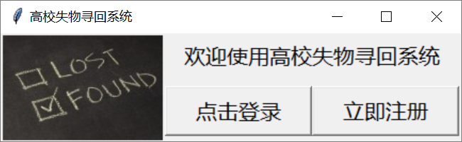

2、用户注册
点击“立即注册”后，出现用户类型选择界面。
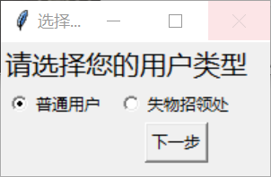
若选择普通用户后，点击下一步，出现的注册界面是：
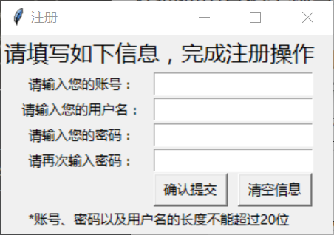
输入相关信息。
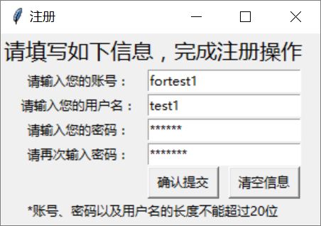
点击确认提交，若不符合要求则报错。
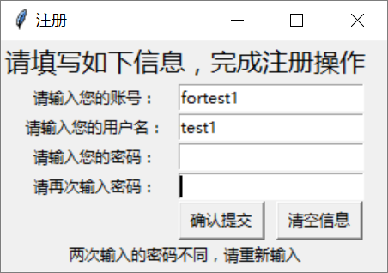
若符合要求，则注册成功。
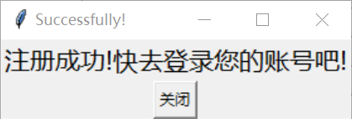
此时通过Navicat可以直观看出，账户表中已经出现账号的注册记录。
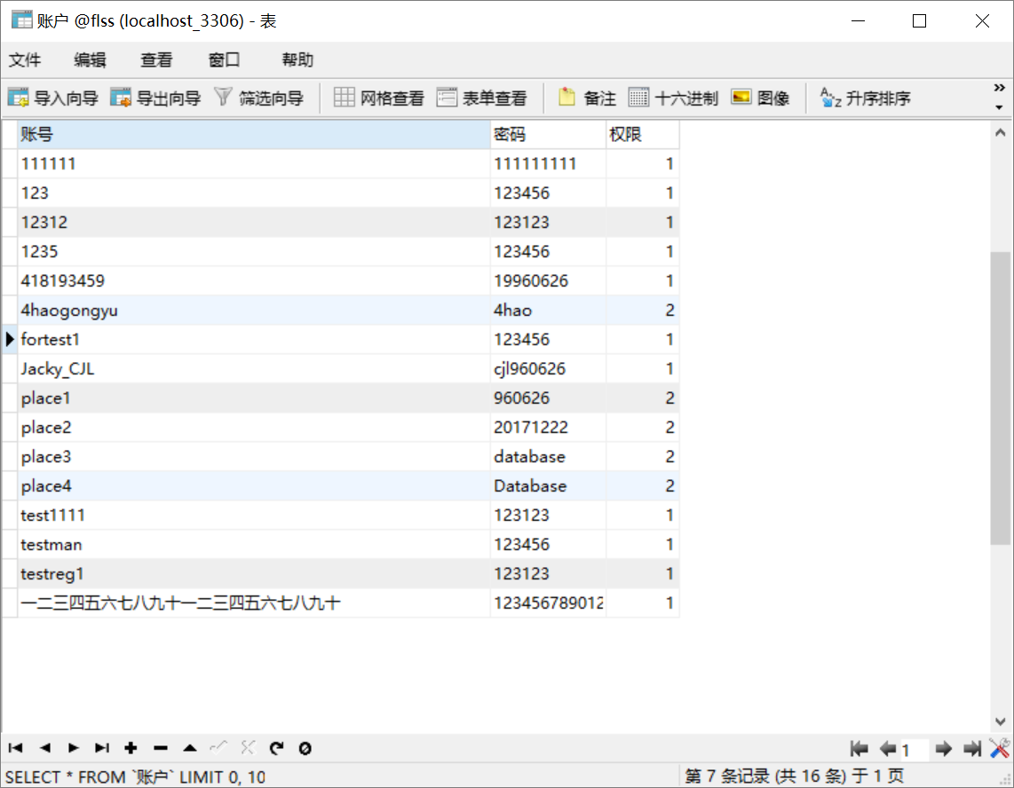
同理，若选择界面点击失物招领处，则对应注册界面为：
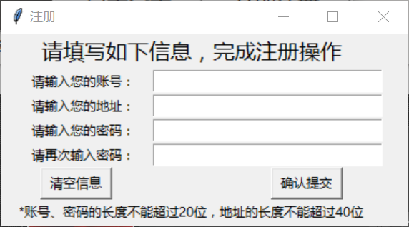

3、用户登录
在初始界面中点击“点击登录”按钮。出现登录界面。
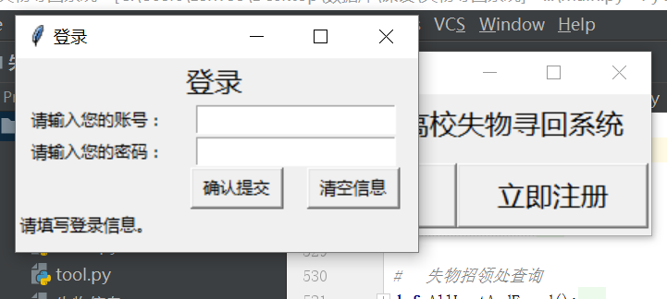
输入账号密码信息后，点击“确认提交”。若错误同样会有错误信息。
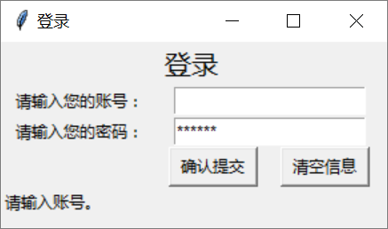
若正确，进入用户操作界面（该用户为上文注册的普通用户，故对应的是普通用户的操作界面）。
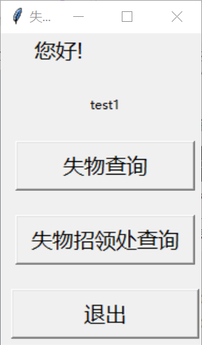

4、失物查询
点击“失物查询”按钮，出现查询失物界面。
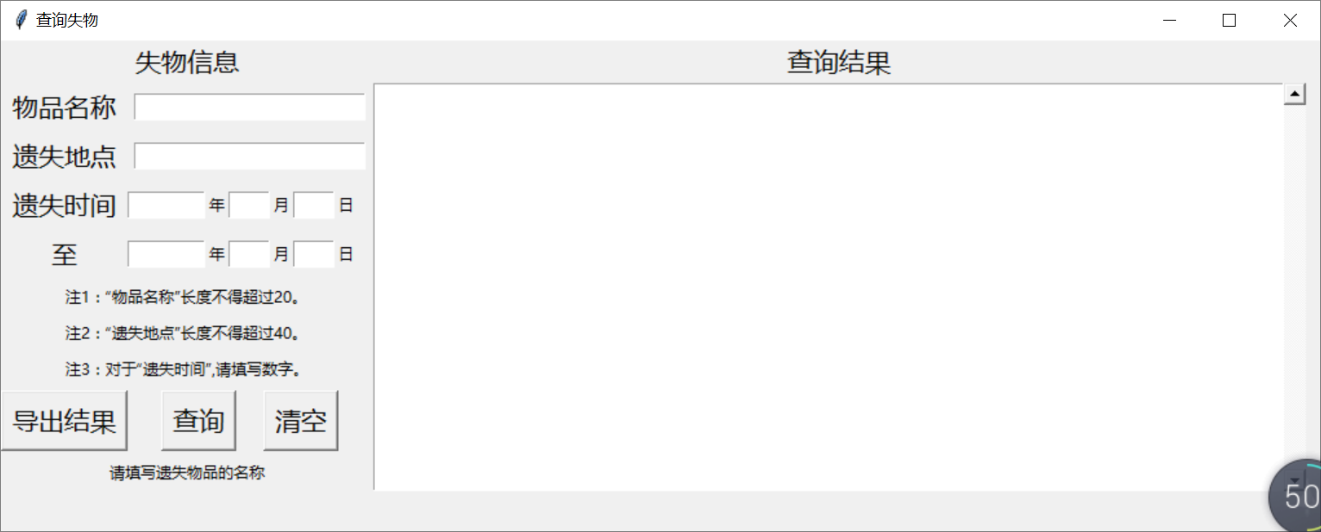
填入信息（遗失地点和遗失时间可缺省），点击“查询”。出现查询结果。
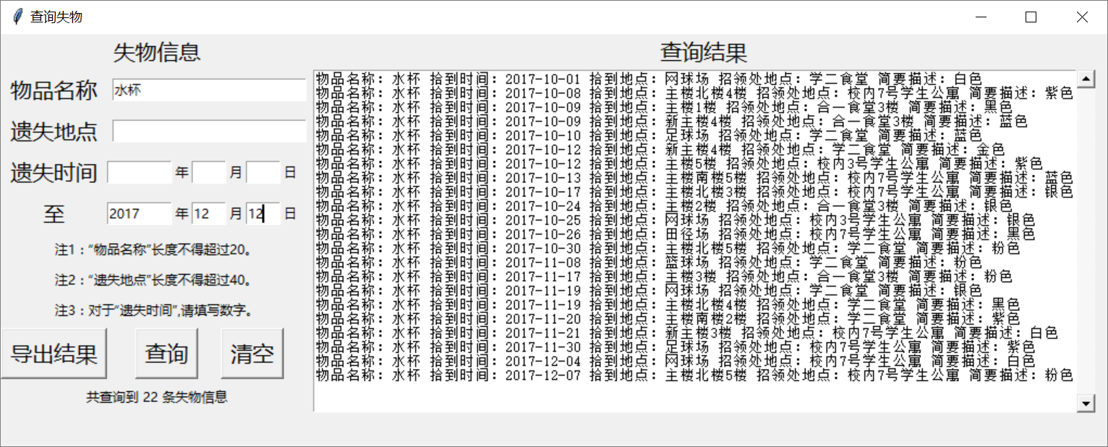
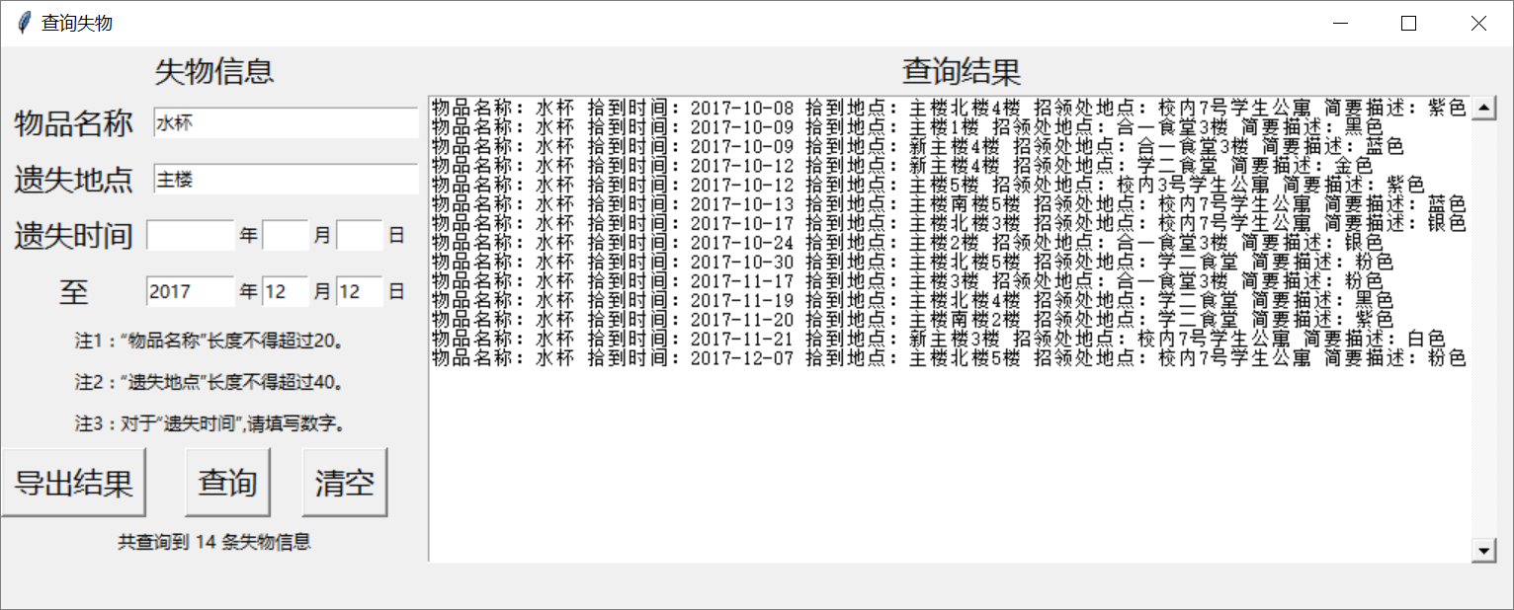
点击“导出结果”，则会将数据导出到本地。
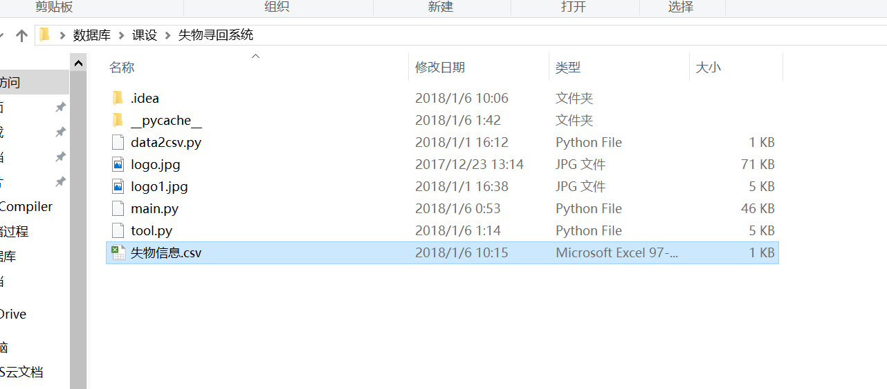
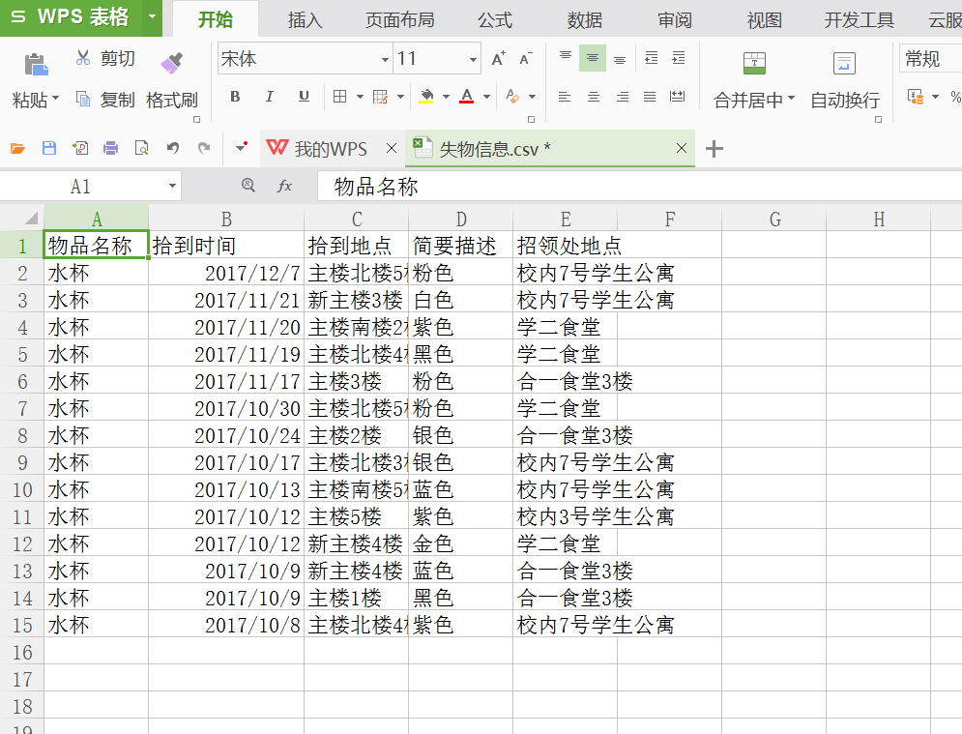
若填写的信息不全，点击“查询”，同样会有错误信息。
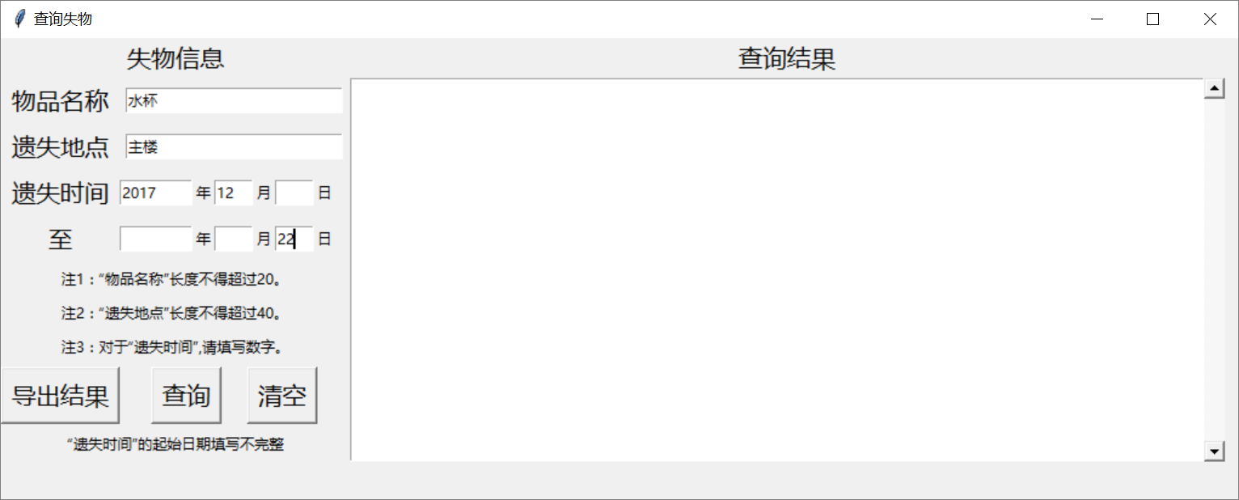
点击清空，清空失物信息以及查询结果。
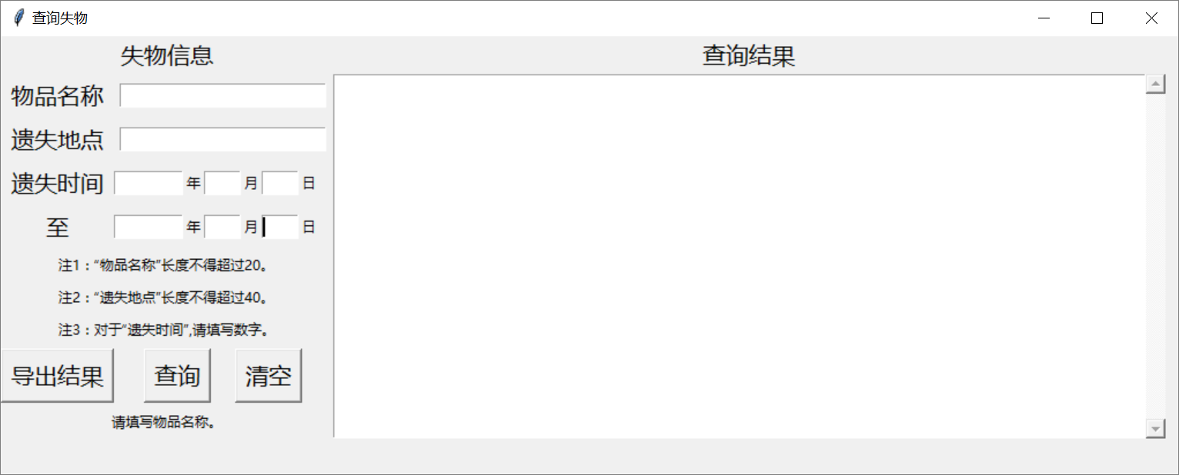

5、失物管理处查询
在普通用户的操作界面中，点击“失物管理处查询”。出现失物招领处地点信息。
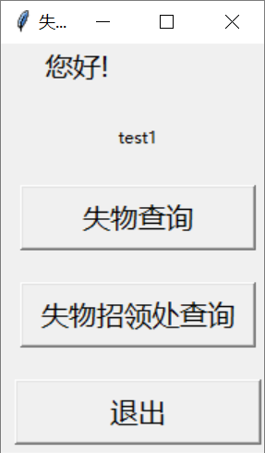
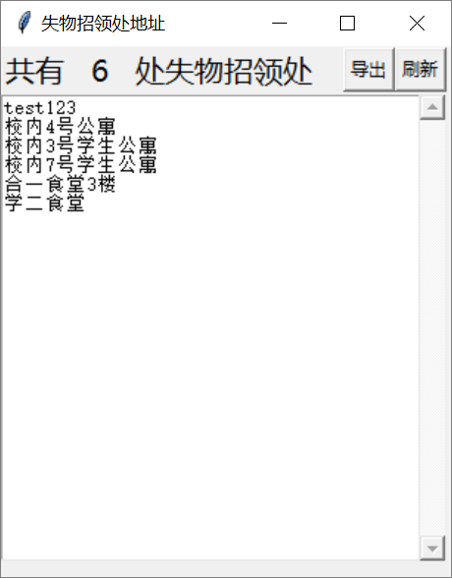
同样，点击“导出”，则会在将失物招领处的地址信息导出到本地。
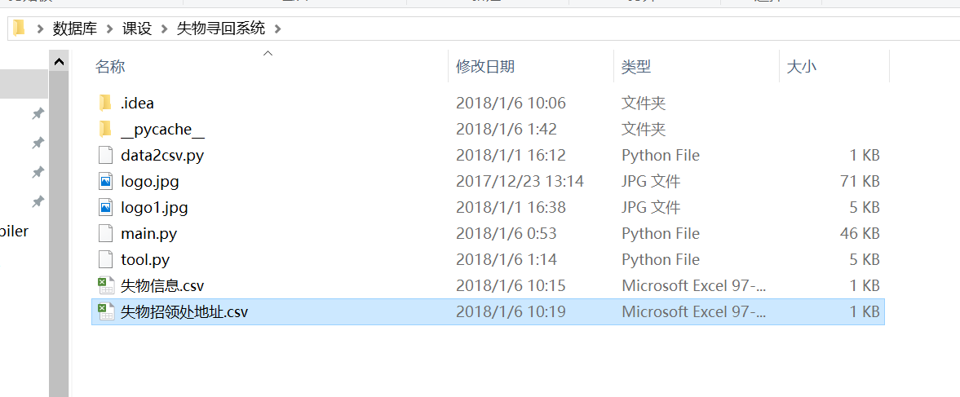
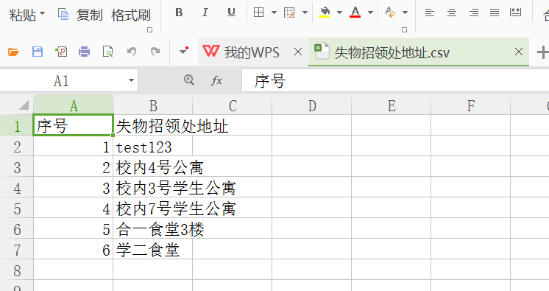

6、失物管理
在失物招领处用户主界面中，点击“失物管理”。出现相应界面。
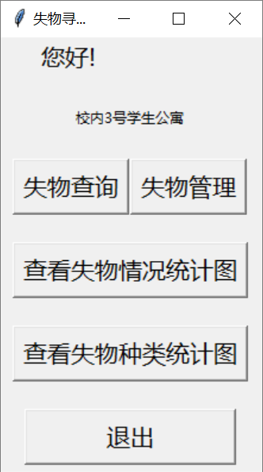
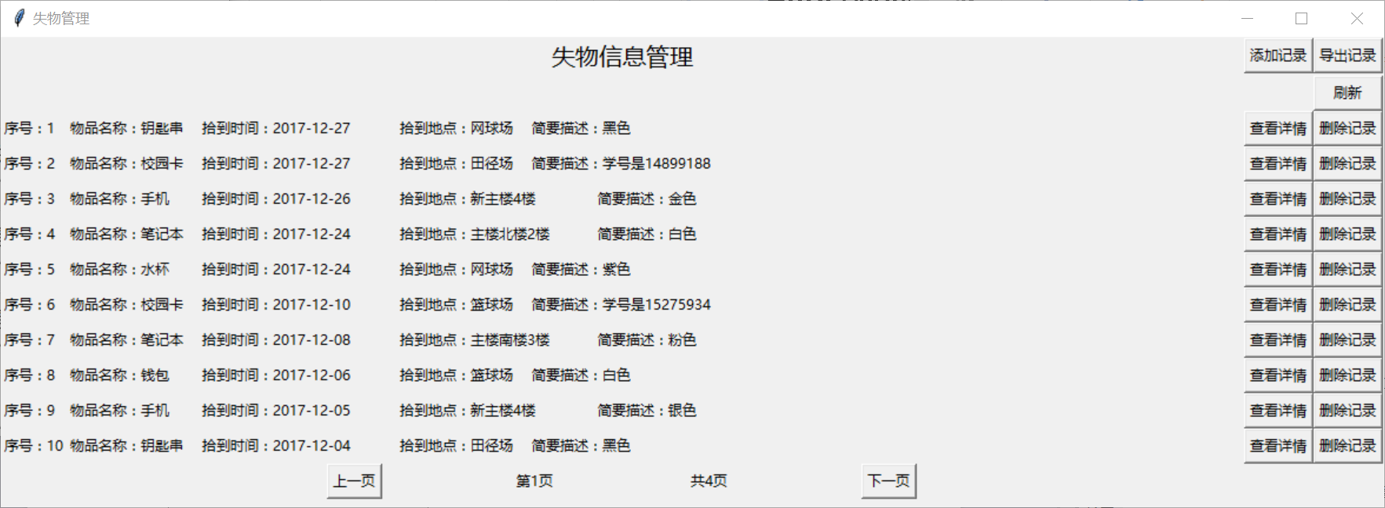
①翻页操作。
点击“上一页”、“下一页”做翻页操作。
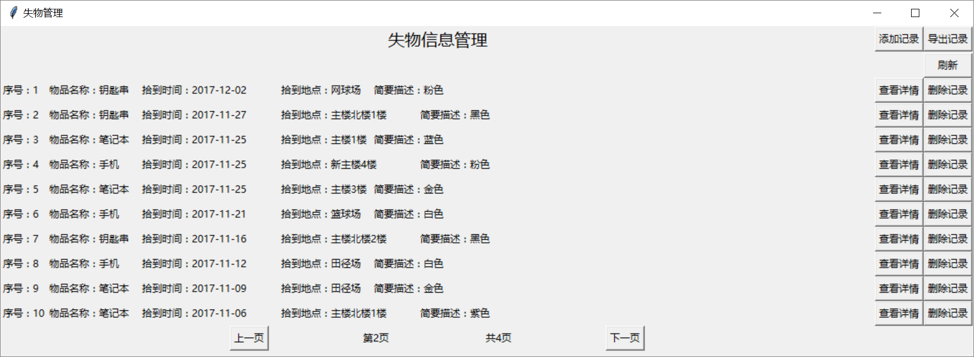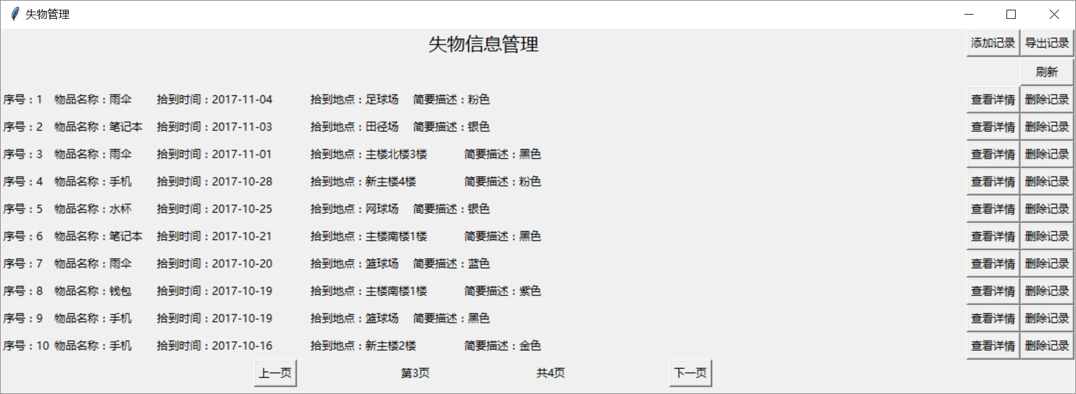

②添加记录
点击“添加记录”，可以添加失物信息的记录。填写完毕后，点击确定，若信息满足约束条件则可以创建失物信息。
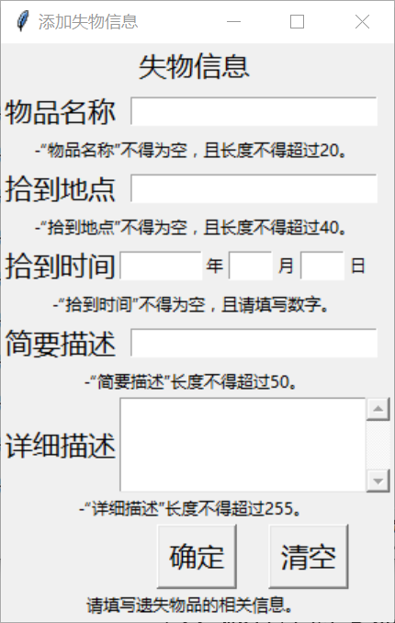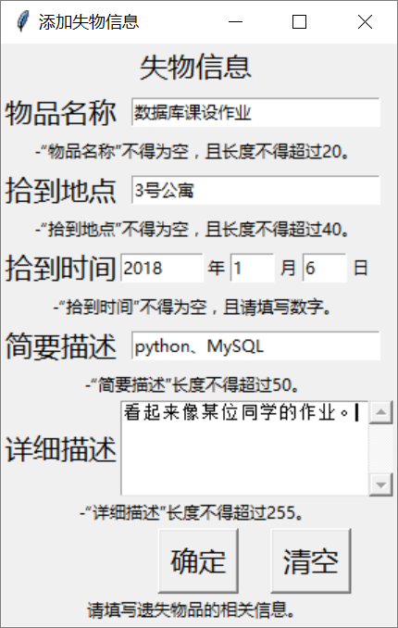
点击“确定”，管理界面马上就出现该记录了。

③修改记录
点击“查看详情”，可以看到实物的详细信息，包括详细描述。
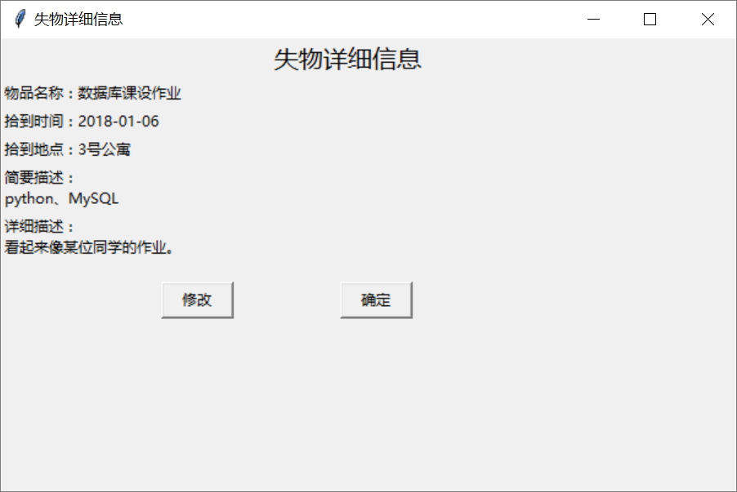
点击“修改”，可以对实物信息进行修改。
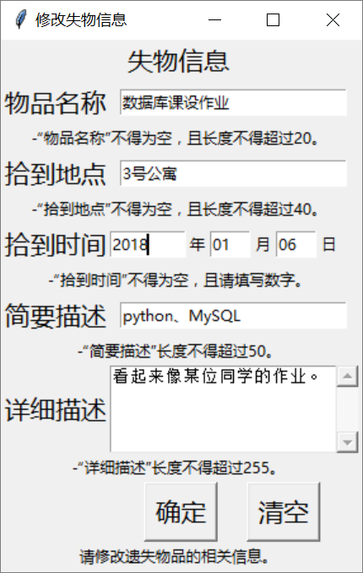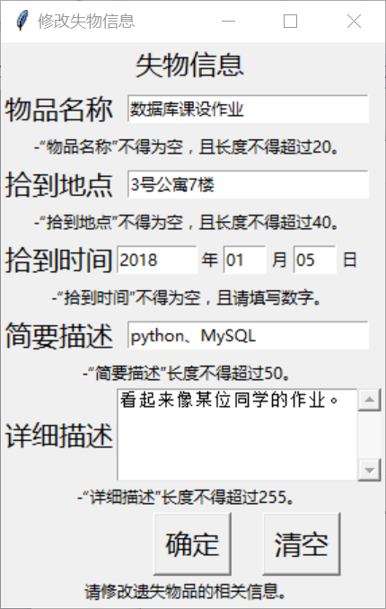
点击“确定”。信息已经被修改。
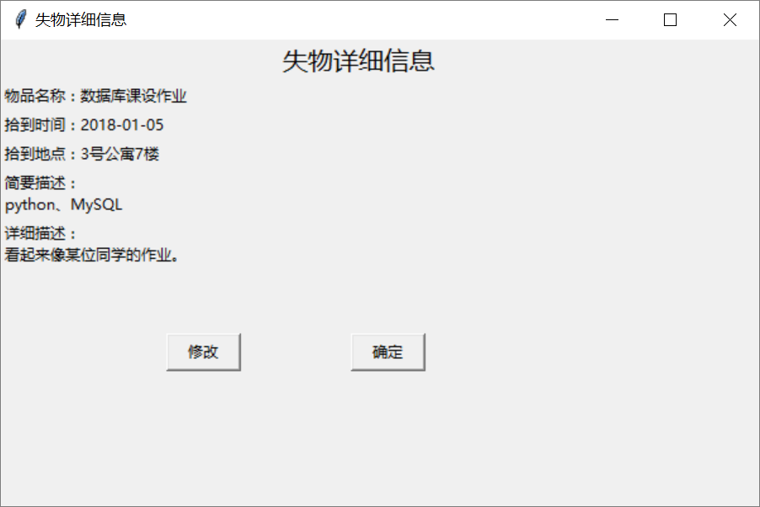

④删除记录
点击“删除记录”。可以将失物信息删除。
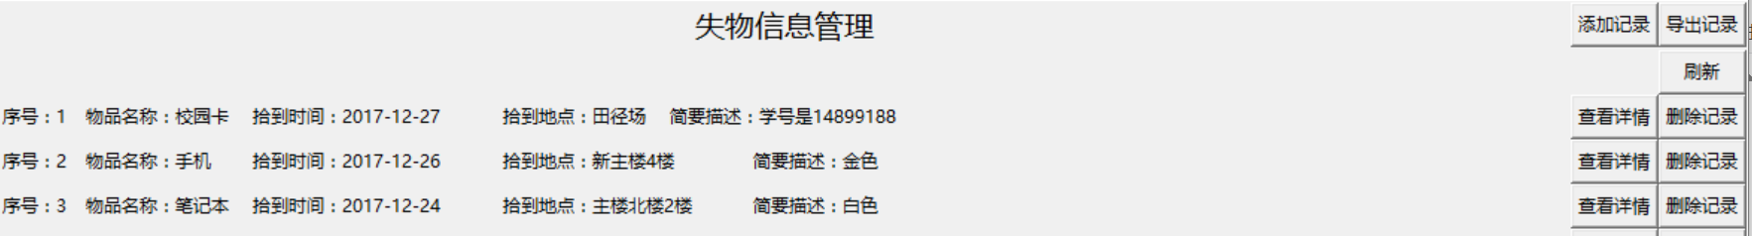

⑤导出记录
同理，点击“导出记录”按钮，将在本地生成csv文件，内有所管理的失物信息。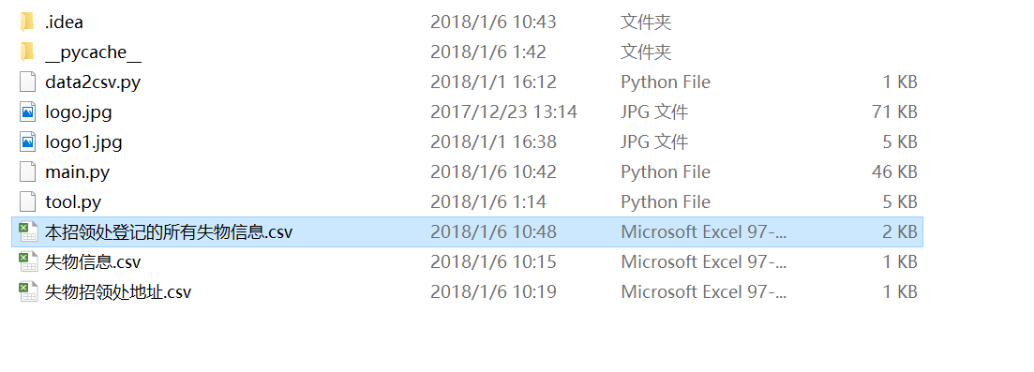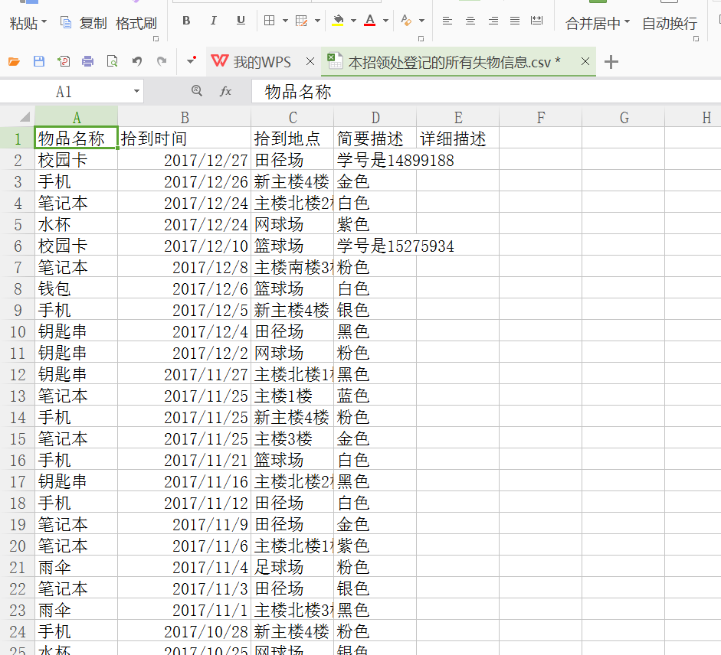

7、查看统计图
在失物招领处用户的主界面，点击“查看失物情况统计图”、“查看失物情况统计图”。可以查看统计图。
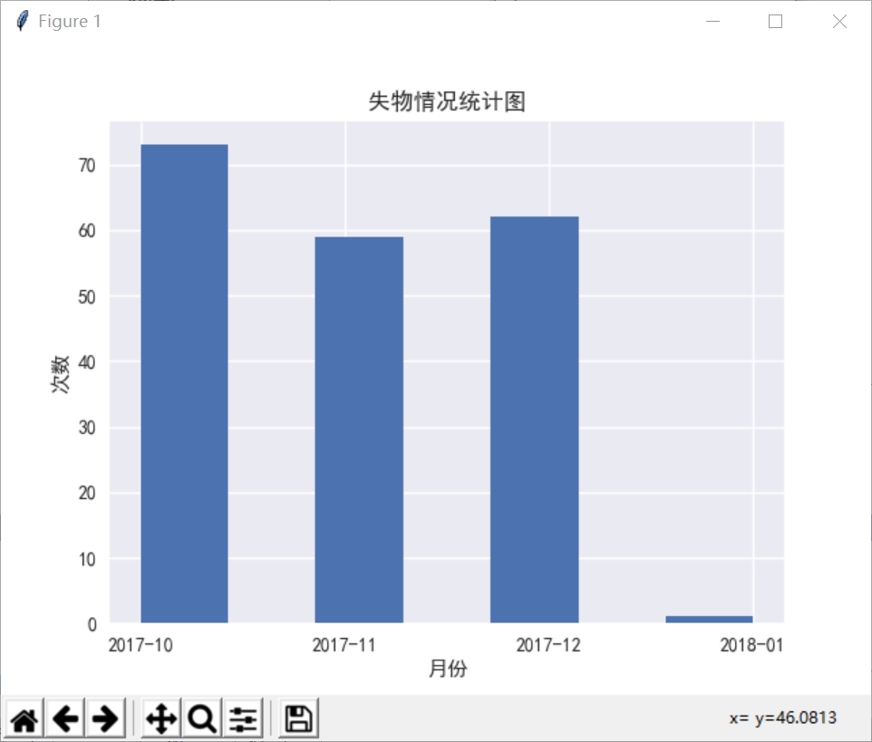
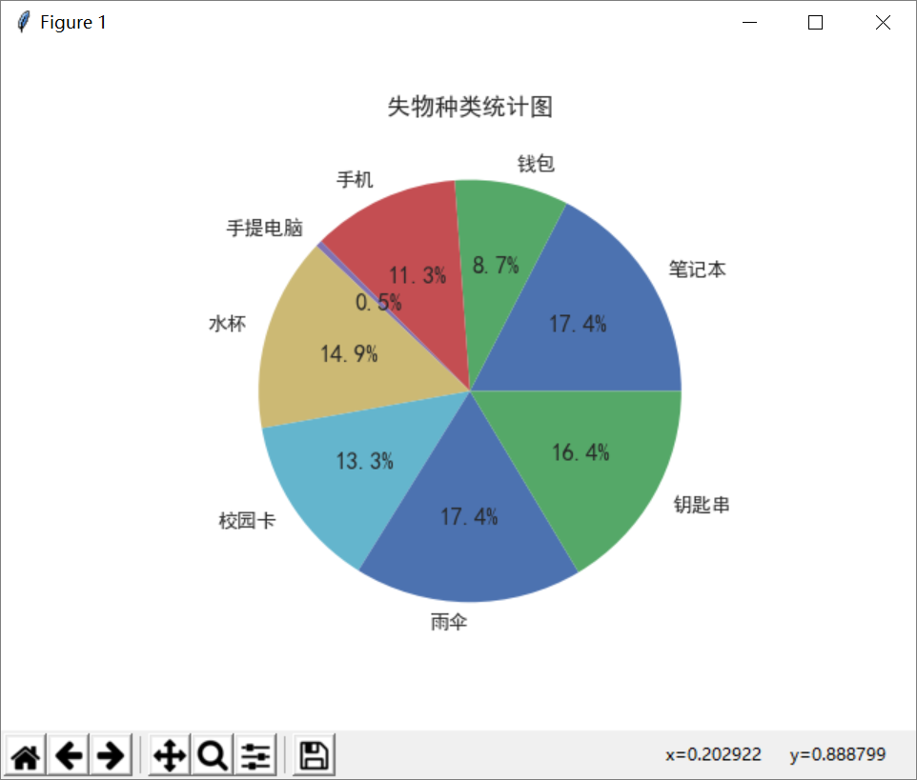

源程序简要说明
1、data2csv.py
提供将数据导出到本地，形成报表的接口。
def printf(csvname, title, content)
将数据输入到csv文件中，并保存。csvname为导出的csv文件文件名，title为报表的项，content为报表中的数据内容。

2、tool.py
提供与数据库进行交互的相关接口。
def JudgeUserId(cur, userid)
返回账户表中账号为userid的账户个数。cur为数据库的cursor。

def JudgeUserName(cur, username)
返回普通用户表中用户名为username的账户个数。cur为数据库的cursor

def HandleRegister(db, cur, userid, userpass, userpremission, username)
处理用户的注册信息。调用存储过程将用户信息存入数据库。db为database对象，cur为cursor，userid、userpass、userpremission、username分别表示账号、密码、权限以及用户名/招领处地点。

def HandleRecord(db, cur, name, time, place, brief, detail, userid)
处理添加失物记录。调用相应存储过程将失物信息存入数据库。name、time、place、brief、detail、userid分别表示物品名称、拾到时间、拾到地点、简要描述、详细描述以及(失物招领处的)账号。

def UpdateRecord(db, cur, ind, name, time, place, brief, detail)
修改失物记录。调用相应存储过程将修改后的失物信息对数据库中的信息进行更新。

def JudgeUserPass(cur, userid, userpass)
根据账户表判断账号和密码是否匹配，若匹配输出权限，若不匹配输出0。

def GetAllLostAndFound(cur)
从数据库中查找所有招领处地点，返回值为一个存有所有招领处地点信息的list。

def GetLostMessage(cur, NowName, NowPlace, NowDate1, NowDate2)
根据条件，从数据库中查询失物信息，返回值为list。用于失物查询。NowName、NowPlace、NowDate1、NowDate2分别表示失物的物品名称、丢失地点、丢失时间的左界和右界（表示一个区间）。采用模糊查询，NowPlace和NowDate1、NowDate2可为空字符串。

def GetLostMessageForLostAndFound(cur, NowId)
根据条件，查询本失物招领处发布的所有失物信息，返回值为list。用于失物招领处用户查询所管理的所有信息。NowId表示失物招领处的账号。

def DeleteMessageForLostAndFound(db, cur, NowMessageId)
根据失物信息的编号删除该信息。用于失物招领处用户删除所管理的信息记录。NowMessageId表示失物信息的失物编号。

def GetDateCountTable(cur)
取得统计信息，内容为失物信息中的拾到日期和其对应的出现次数。返回值为list。

def GetThingCountTable(cur)
取得统计信息，内容为失物信息中的物品名称和其对应的出现次数。返回值为list。

def Id2Name(cur, NowId)
取得用户账号对应的用户名（普通用户）或者招领处地点（失物招领处）

3、main.py
大多为一些界面布局等较为前端的工作。通过调用tool.py和data2csv.py的函数来实现整个系统的搭建。
def DrawThingTable()
绘制失物种类统计图。图形类型为饼状图。

def DrawDateTable()
绘制失物情况统计图。图形类型为条形图。

def MainWindowForNormalUser()
普通用户主操作界面。主要包括失物查询、失物招领处查询以及退出等按钮。

def MainWindowForLostAndFound()
失物招领处主操作界面。主要包括失物查询、失物管理、查看失物情况统计图、查看失物种类统计图、退出等按钮。

def RegisterNormalUser()
普通用户注册界面。

def RegisterLostAndFound()
失物招领处注册界面。

def Register()
注册时，用户类型选择界面。选项有普通用户和失物招领处用户。

def SignIn()
登录界面。账号密码验证成功后根据用户的权限，跳转到相应的主要操作界面中。

def LostSearch()
失物查询界面。面向对象为全体用户。可以输入搜索条件，从所有招领处的所有失物信息查找相应的信息。

def AllLostAndFound()
失物招领处查询界面。面向对象为普通用户。可以查询所有的失物招领处的所在地点。

def LostManage()
失物信息管理界面。面向对象为失物招领处用户。可以查看、删除、添加和修改本失物招领处所管理的信息。

九、收获和体会
此次课设实验虽然花费了许多时间，一个人做前端又做后端的工作一度让人感到生无可恋。但是带给我的收获是课堂上所无法得到的，我也十分享受这种自己动手解决问题的乐趣。
由于本学期没有选修软工，对数据库的认识一开始也是只停留在概念上。为了能够学习一门新的语言，我选择使用MySql来完成此次试验。好在MySql语言和课堂中教学的SQL SEVER语言大同小异，学起来并不难。另外，我还通过网上资料自学了python如何运用pymysql库来完成MySql的相关操作。还学会了navicat完成了sql文件的导入，以及更加直观的对数据库进行访问。
惊讶于数据库对数据管理的便利性的同时，为了实现最后的各种功能，也学到了如何使用python中tkinter（美观性不容乐观）、matplotlib、numpy、seaborn、csv等模块和包的相关知识。虽然debug的过程坎坎坷坷，但是收获良多。
记得在引入GUI布局后调试非常麻烦，一点小小改动都得疯狂地遍历源代码。常常到了一两点钟自己浑然不知，留意到了时间才赶紧催促自己休息。记得一开始不熟悉Mysql语言时，常常用SQL Sever的语法来写sql文件。在navicat运行sql文件，面对一堆报错一头雾水，盯了好久才发现是自己的问题……此时此刻，这些回忆不再是痛苦的，反而回想起来觉得很有趣。
感谢老师的辛勤付出！也感谢坚持到最后的自己！

